Zajęcia programowe 05.06.2020r

Temat tygodnia: Dzień Dziecka
Temat dnia: Dzieci na świecie

Cele ogólne:
- zapoznanie dzieci z wybranymi zwyczajami i zabawami ich rówieśników z różnych części świata
- rozwijanie w sobie postawy szacunku dla inności fizycznej i kulturowej

Dziecko:
- stwarza miłą i przyjazną atmosferę
- podejmuje różne aktywności
- bierze czynny udział w zabawach
- usprawnia motorykę dużą podczas zabaw ruchowych
- uważnie słucha czytanego, dłuższego opowiadania
- szanuje innych bez względu na wygląd, kulturę, wyznanie
- rozumie i wykonuje polecenia
- wykonuje ćwiczenia z elementem czworakowania
- usprawnia sprawność języka

Środki dydaktyczne: piłka, skakanka lub sznurek, kartki lub gazety(mogą być małe piłeczki), opaska na oczy, kolorowa kreda, mały kocyk, farby, pędzle, klej, nożyczki, szary papier lub duży karton, koło w jednolitym kolorze o średnicy ok. 30 cm, lusterko, ilustracje przedstawiające dzieci z różnych stron świata

Przebieg zajęć:
- „Nowa koleżanka” – kształtowanie umiejętności uważnego słuchania czytanego opowiadania, wdrażanie do szanowania innych bez względu na kulturę, tradycję i wygląd

Nowa koleżanka Tadeusz Kruczek
Posłuchajcie, co się stało, kiedy byłam dzisiaj w przedszkolu! Nie zgadniecie! Mamy nową koleżankę. Przyjechała do nas z bardzo, bardzo dalekiego kraju, choć Tomek uważa, że wcale nie! Że ta koleżanka przyszła do nas wprost z kolorowej bajki z obrazkami. Zresztą sami osądźcie.
Rano siedzieliśmy wszyscy grzecznie w kole i słuchaliśmy, jak nasza pani opowiada bardzo śmieszną historię o misiu, który jadł konfitury. Nagle drzwi się otworzyły i stanęła w nich pani dyrektor. Pani dyrektor trzymała za rękę małą ciemnowłosą dziewczynkę, która chyba troszkę się wstydziła, bo miała pochyloną głowę tak, że grzywka zasłaniała jej twarz, a kitki znad uszu sterczały pionowo w górę. Na plecach miała bardzo kolorowy plecak, a w ręku lalkę.
- To jest wasza nowa koleżanka – powiedziała pani dyrektor – Bądźcie dla niej szczególnie mili, bo przyjechała do was z bardzo daleka. Z samych Chin. Ma na imię Różyczka, tak przynajmniej można przetłumaczyć jej imię i od dzisiaj będzie chodziła do nas do przedszkola.
- Ojej – zdziwił się Wojtek – Z samych Chin? To strasznie daleko, chyba dalej niż mieszka mój dziadek.
- A gdzie mieszka twój dziadek Wojtku? – spytała pani dyrektor.
- W Anglii – z dumą odpowiedział Wojtek.
- Chiny są dalej niż Anglia i trzeba podróżować w zupełnie inną stronę – powiedział Maciej. Maciej zawsze wszystko wie i jest bardzo mądry. Umie podobno nawet napisać swoje imię.
Różyczka tymczasem podniosła głowę i wszyscy zobaczyliśmy, że ma okrągłą buzię i niesamowicie skośne oczy. Zobaczyliśmy też, że lalka także miała skośne oczy i okrągłą buzię.

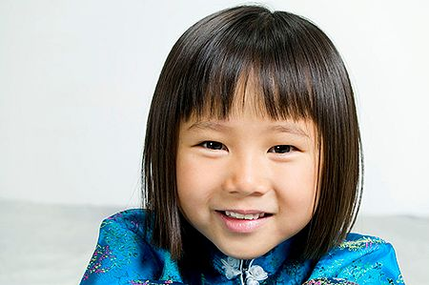

- Ojej – jęknął Tomek – ona jest chyba z jakiejś bajki! Mam taką książkę w domu. Tam są bajki z całego świata i tam jest obrazek z taką samą dziewczynką.
- No coś ty – powiedział Wojtek – dziewczynka z bajki nie mogłaby chodzić do naszego przedszkola.
- A do jakiego? – spytałam.
- Do bajkowego – powiedział Wojtek bardzo pewny siebie.
Kiedy tylko pani ogłosiła czas zabawy, podeszła do mnie i powiedziała:
- Tolu, bardzo proszę, żebyś się zaopiekowała Różyczką – powiedziała – pokaż jej zabawki i książeczki.
- Dobrze, proszę pani – powiedziałam i od razu podeszłam do nowej koleżanki.
- Cześć, jestem Tola – przedstawiłam się – Chcesz się z nami pobawić?
- Cześć! – krzyknął, podbiegając do nas Tomek – czy ty jesteś z bajki? Ja mam na imię Tomek i jestem rycerzem. Takim, co walczy ze smokami i ratuje księżniczki. A czy ty jesteś księżniczką?
Różyczka popatrzyła na niego i odpowiedziała szybciutko w jakimś zupełnie nie znanym języku.
- I co teraz? – zmartwił się Tomek – Nic nie rozumiem. Ona mówi po chińsku, a ja nie znam chińskiego. Nawet Maciek nie zna.
- Ale mnie rozumiesz – szepnęła porcelanowa lalka – Przecież ty znasz język zabawek. A język zabawek jest taki sam na całym świecie. I lepiej nie opowiadaj Różyczce, że walczysz ze smokami! U nas smoki są dobre i nikt z nimi nie walczy!
- Dobre smoki? – Tomek zrobił wielkie oczy – Czy wy jesteście z bajki?
- Oczywiście, że nie – zaśmiała się lalka – Jesteśmy z daleka z Chin a teraz będziemy mieszkać z wami w Polsce. Rodzice Różyczki prowadzą tu restaurację z chińskim jedzeniem.
- O! Chińskie jedzenie – ucieszył się Wojtek – Tata mnie kiedyś zabrał do takiej restauracji. To było pyszne. Tylko, że trzeba było jeść pałeczkami.
- Pałeczkami? – zdziwiłam się – Jak to pałeczkami?
- Zwyczajnie – powiedział Wojtek – Masz dwa patyczki i nimi jesz jak widelcem.
- I umiałeś tak jeść?
- No nie! – strapił się Wojtek – Zresztą widelcem też nie do końca umiem.
- Wiecie co, w tych Chinach jest zupełnie inaczej niż u nas! – zadecydował Tomek – Jedzą pałeczkami i mają dobre smoki. Dziwne to wszystko.
Różyczka znowu powiedziała coś bardzo szybko i wyjęła z plecaka album ze zdjęciami.
Usiedliśmy na dywanie, a dziewczynka zaczęła pokazywać nam te zdjęcia i tłumaczyć coś w swoim języku.
- To jest miejsce, z którego przyjechaliśmy – powiedziała porcelanowa lalka – To są Chiny.
A na tych zdjęciach była ulica zupełnie taka jak u nas, tylko nie było samochodów, za to mnóstwo rowerów i motocykli. I był dom podobny do mojego, tylko miał więcej pięter. Było też przedszkole takie samo jak u nas, tylko wszystkie dzieci były podobne do Różyczki i nawet pani była do niej podobna. Było też ZOO, a w nim śmieszne biało-czarne misie. Było też zdjęcie święta obchodzonego na ulicy i był tam wielki kolorowy smok! Zupełnie inny niż te z naszych bajek.

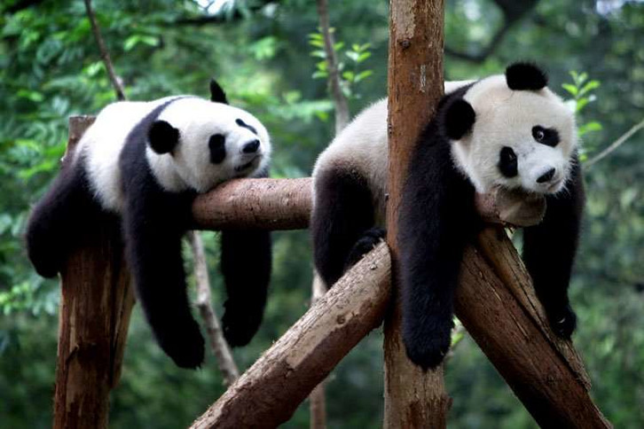

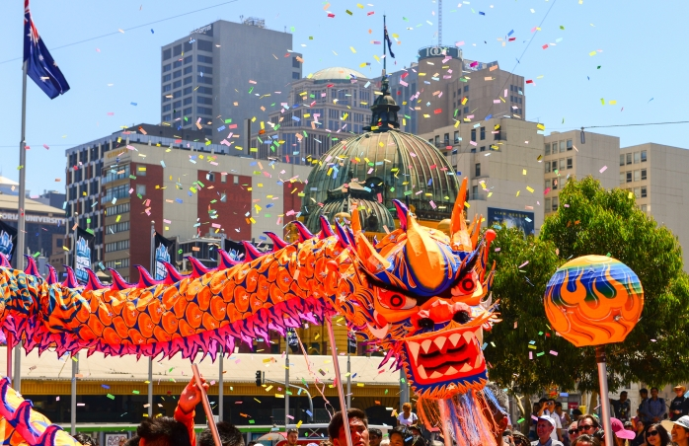

- Wiecie co? – powiedział Wojtek cicho – W tych Chinach jest wszystko inne, a jednak bardzo podobne. Takie same domy i przedszkola, i dzieci.
Na ostatnim zdjęciu było dwoje starszych ludzi. Siedzieli na ławce przed domem. Byli trochę dziwnie ubrani, ale uśmiechali się i machali rękami.
- To dziadek i babcia Różyczki – szepnęła porcelanowa lalka – Zostali w Chinach i ona bardzo za nimi tęskni.

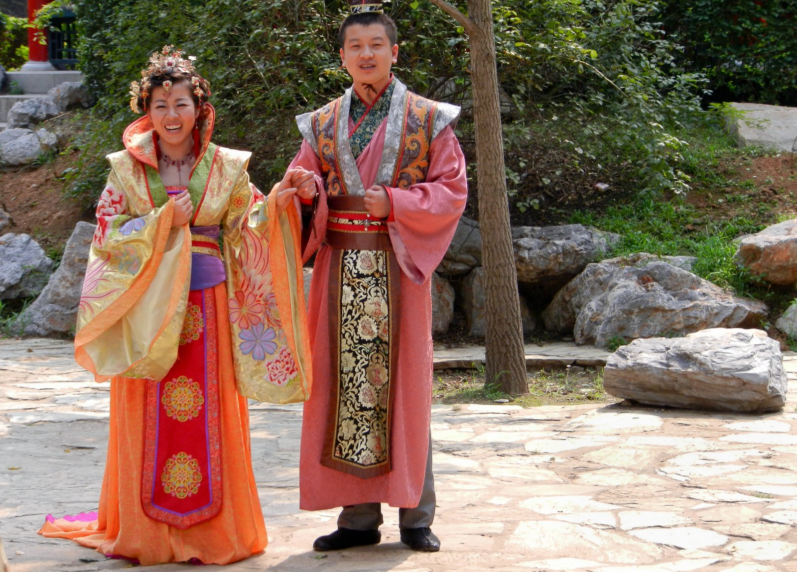

I rzeczywiście, dziewczynka przestała nagle mówić i bardzo posmutniała. Wyglądała, tak jakby miała się zaraz rozpłakać.
- Nie martw się – powiedziałam i objęłam Różyczkę – Jeśli będziesz bardzo tęsknić za babcią i dziadkiem, pojedziemy do moich. Podzielę się nimi z tobą. Też są bardzo mili.
I choć pewnie mnie nie zrozumiała, to jednak przestała się smucić i znowu zaczęła coś szybko mówić, pokazując palcem to na mnie, to na Tomka i Wojtka.
- Ależ oczywiście – odparłam po polsku – będziemy się z tobą bawić i zostaniemy przyjaciółmi.
- Skąd wiedziałaś, o co jej chodzi? – spytał Tomek – Przecież nie znasz chińskiego.
- Ale znam inne dzieci – powiedziałam – A dzieci wszędzie są takie same. Chcą się bawić i mieć przyjaciół.
Różyczka z przejęciem pokiwała głową.
Dzieci wiele jest na świecie,
Więc kolegów można mieć,
W każdym kraju, w którym chcecie,
Tylko trzeba tego chcieć.

Rozmawiamy z dzieckiem na temat treści opowiadania. Zadajemy pytania: kto przyszedł do przedszkola Toli i Tomka?, czy Różyczka była z naszego kraju?, czy przyjechała z daleka?, czy dzieci rozumiały język, w jakim mówiła?, czy wyglądała tak samo jak inni?, co było w niej podobnego do nas?, za kim tęskniła?, czy koniecznie trzeba rozumieć inny język, żeby się razem bawić?

- Ćwiczenia ruchowe – rozwijanie sprawności fizycznej
- „Celowanie” – na środku dywanu kładziemy piłkę, dookoła piłki układamy okrąg ze skakanki lub sznurka, w odległości ok. metra. Dziecko robi kulki z kartek lub gazety, staje za skakanką(sznurkiem) i stara się trafić kulką w piłkę. Zabawę możemy powtarzać zwiększając odległość do piłki
- „Unoszenie” – dziecko siedzi na dywanie, nogi wyciągnięte do przodu. Turlamy piłkę, dzieci podpierając się rękami z tyłu unoszą nosi do góry, by piłka przeturlała się swobodnie pod nogami

- „Zabawy z różnych części świata” – poznawanie zabaw dzieci, zwrócenie uwagi na podobieństwa i wspólne pomysły.
Oglądamy razem z dzieckiem ilustracje przedstawiające dzieci z różnych stron świata, określamy ich wygląd: stroje, kolor skóry

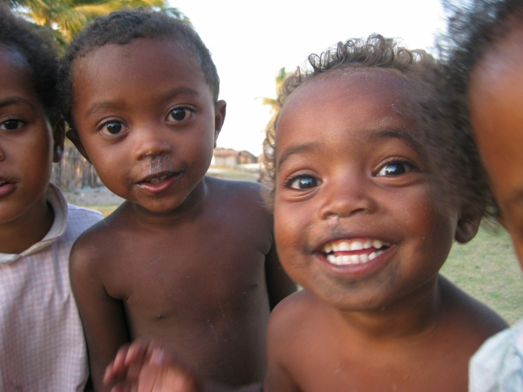

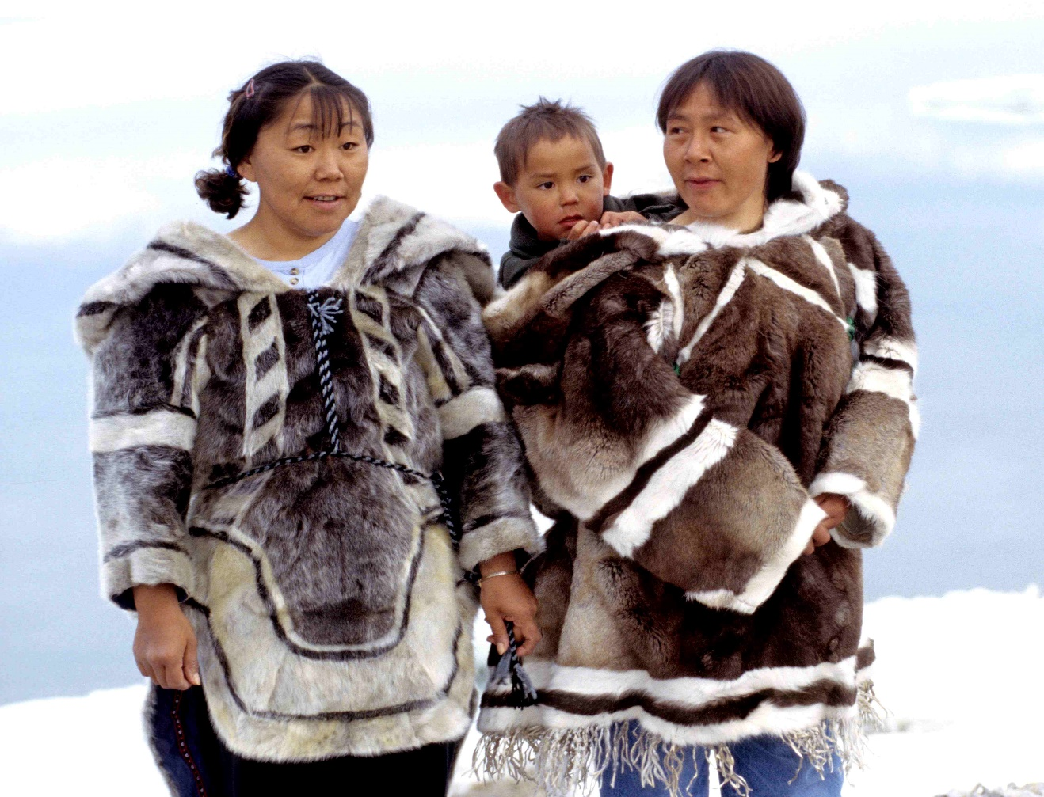

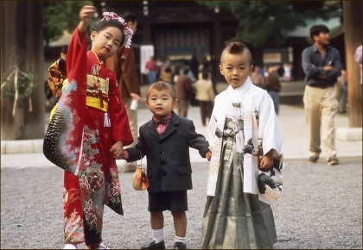

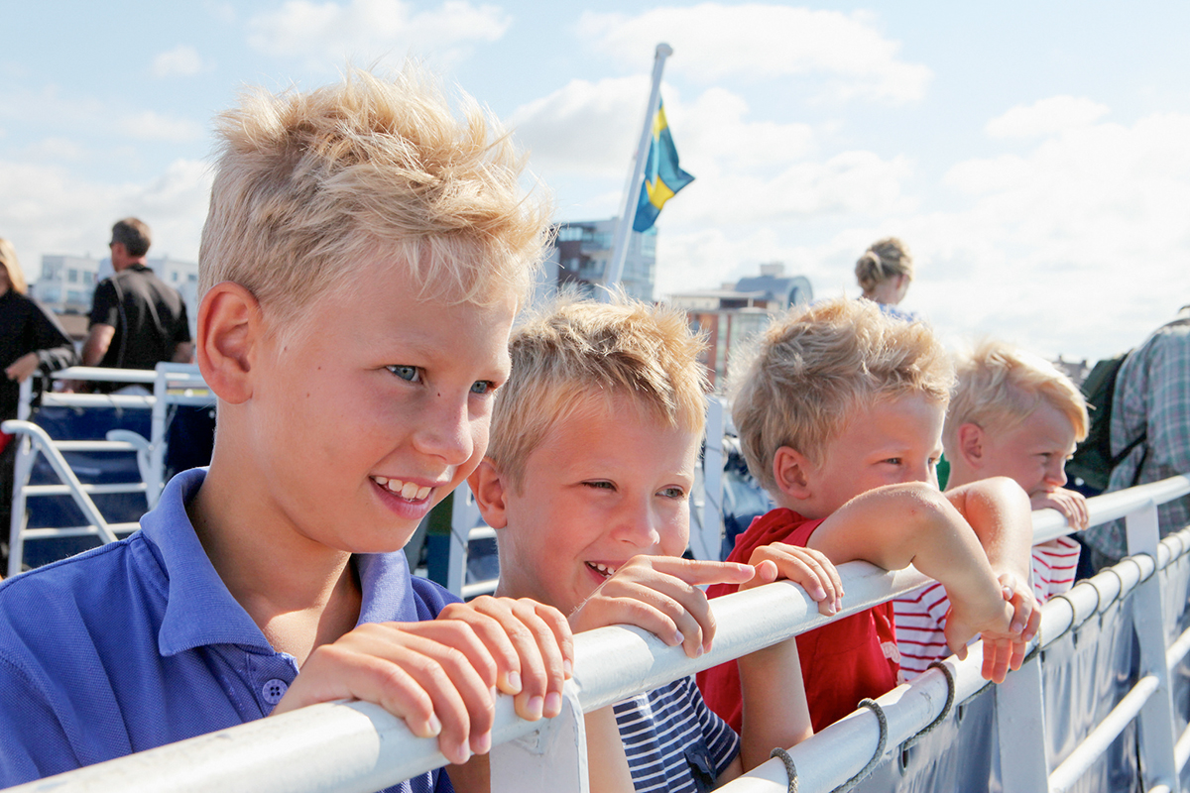

Zapraszamy dziecko na wędrówkę po świecie. Dziecko siada na kocyku, to będzie nasz pojazd. Przy muzyce afrykańskiej dziecko porusza się na kocyku: siedząc na nim odpycha się rękami i nogami. Docieramy do pierwszego celu podróży

https://www.youtube.com/watch?v=c6jVcISoGUI

Południowa Afryka
Gra „Mbube! Mbube!” czyli „Lew! Lew!”, popularna wśród dzieci z ludu Zulu. Jej uczestnicy tworzą okrąg wokół dwóch osób, które mają zawiązane oczy. Jedna z nich jest lwem a druga antylopą. Kręci się tymi osobami tak by straciły orientację. Gdy lew zbliża się do antylopy, obserwujący głośno dopingują, gdy się oddala milkną. Jest to zabawa podobna do naszej ciuciubabki. Możecie się teraz przez chwilkę w nią pobawić.
Zapraszamy dziecko do dalszej podróży naszym pojazdem-kocykiem. Tym razem dziecko kładzie się na kocyku na brzuchu, odpycha się rękoma i słucha muzyki koreańskiej

https://www.youtube.com/watch?v=EuSmZzLG1xI&list=PLQ0F9Dcm3uuH8rzv_MbYSDk7Hl8q6CXXu

Korea
Do ulubionej zabawy dzieci w Korei należy „Hta ing- tja- te- tji- ki” czyli rzuty pomarańczami. Wykorzystują do niej owoce dziko rosnących pomarańczy. W grze bierze udział dowolna liczba dzieci. Każde ma swoją pomarańczę. Na umówiony sygnał wszyscy podrzucają je do góry i chwytają z powrotem. Ten, kto nie złapie pomarańczy otrzymuje punkt karny. Wygrywa dziecko, które ma tych punktów najmniej. My możemy pobawić się w tę zabawę używając woreczków, małych piłeczek np. do ping-ponga, a dziś możemy podrzucać kulki z gazet lub kartek.
Wyruszamy w dalszą drogę słuchając muzyki pakistańskiej. Dziecko staje jedną nogą na kocyku a drugą się odpycha

https://www.youtube.com/watch?v=Y0iHoj8Qw40

Pakistan
„Rangoli” to zabawa polegająca na tworzeniu barwnych kompozycji-obrazów na ziemi. W pakistańską zabawę dzieci mogą się bawić w ogrodzie, gdzie na chodniku namalują kolorową kredą wspólny obraz lub w sali , na dużym arkuszu papieru pakowego. Dzieci rysują łatwy do wypełnienia dowolny kształt lub wzór. Może to być np. duży kwiat, domek czy mandala. Teraz możecie też się tak pobawić rysując na dużym kartonie, szarym papierze lub na dworze kolorową kredą

- „Kwiat z naszych dłoni”- praca z wykorzystaniem W40 (w załączniku)
Teraz wykorzystujemy koło w jednym kolorze: To kwiat wszystkich dzieci z całego świata. Czego mu brakuje? Zrobimy kolorowe płatki z odbić Waszych dłoni.
Dziecko maluje swoje ręce farbami i robi odciski na wzorze z załącznika. Ponieważ trzy płatki (można je wcześniej policzyć) to za mało, dziecko musi zrobić więcej odbić kolorowych rąk na kartkach papieru. Po wyschnięciu wycina gotowe płatki i przykleja wokół koła

- „Zwinne języczki” – usprawnianie narządów mowy
Dziecko trzyma lusterko i wykonuje ćwiczenia zgodnie z poleceniem

Zwinne języczki E. M. Skorek
Pięknie ćwiczą gimnastyczki,
Podziwiają swe języczki.
Zwinne chcą być tak jak one,
Chcą być pięknie wyszkolone.
Języczki wędrowniczki
Naśladują gimnastyczki.
W górę, w dół, w lewo, w prawo,
Ćwiczą wszystkie szybko, żwawo. dziecko unosi język, opuszcza go na brodę
Jeśli język zwinny masz,
To ćwicz dalej, radę dasz. przy szeroko otwartej buzi przesuwa język
poziomo od jednego do drugiego kącika ust
Język rusza się na boki,
Raz jest wąski, raz szeroki. wysuwa z buzi raz wąski raz szeroki język
Skłony będą trenowały,
Duży, średni oraz mały. kilkukrotnie wysuwa język na brodę
W górę, w dół, w lewo, w prawo, unosi język i opuszcza go na brodę
Ćwiczą wszystkie szybko, żwawo.
Jeśli język zwinny masz,
To ćwicz dalej, radę dasz. przy szeroko otwartej buzi przesuwa język
poziomo od jednego do drugiego kącika ust
Język rusza się na boki,
Raz jest wąski, raz szeroki. wysuwa z buzi raz wąski raz szeroki język
Marzy im się olimpiada,
Każdy pokłon buzi składa. kilkukrotnie wysuwa język na brodę
W górę, w dół, w lewo, w prawo,
Ćwiczą wszystkie szybko, żwawo. unosi język i opuszcza go na brodę
Jeśli język zwinny masz,
To ćwicz dalej, radę dasz. przy szeroko otwartej buzi przesuwa język
poziomo od jednego do drugiego kącika ust
Język rusza się na boki,
Raz jest wąski raz szeroki. wysuwa z buzi raz wąski raz szeroki język
Skłonów kilka zrobią jeszcze,
Bardzo sprawne wreszcie. kilkukrotnie wysuwa język na brodę
W górę, w dół, w lewo, w prawo,
Ćwiczą wszystkie szybko, żwawo. unosi język i opuszcza go na brodę
Jeśli język zwinny masz,
To ćwicz dalej, radę dasz. przy szeroko otwartej buzi przesuwa język
poziomo od jednego do drugiego kącika ust
Język rusza się na boki,
Raz jest wąski raz szeroki. wysuwa z buzi raz wąski raz szeroki język

Dzisiejsze zabawy przygotowała ciocia Monika
Miłej zabawy!

